Katholieke Hogeschool Leuven  Departement Lerarenopleiding  Professioneel gerichte bachelor in het onderwijs: lager onderwijs  Campus Heverlee  Hertogstraat 178 - 3001 Heverlee  Tel. 016 37 56 00 – Fax 016 37 56 99  Campus Diest  Weerstandsplein 2 – 3290 Diest  Tel. 013 35 06 90 – Fax 013 33 54 01 | PROFESSIONELE BACHELOR IN HET ONDERWIJS:  LAGER ONDERWIJS  LESONTWERP
 | Naam: Naomi Peeters |  | Klas DLO: 3 BALO 1 2
 | Studietrajectbegeleider: Mnr. D’Alleine
 | Mentor: Mevr. De Brue | VBS Sterrebeek – 1A: 15 leerlingen
Deze lesvoorbereiding - werd ingediend op ___________
in orde
kleine aanpassing nodig
te herwerken en opnieuw indienen op ___________

- Donderdag 19 november (13.20 – 14.00): Introductie van het thema ‘Sint en Piet’

AANVRAAG MATERIAAL STAGESCHOOL  - voor de lesgever:  - voor de leerlingen: | ONDERWIJSLEERMIDDELEN  - voor de lesgever:  1. De vier opdrachten  2. De mysterieuze koffer:  Het spiekpietje  Het boek ‘De Spiekpietjes’  De brief  Het beloningssysteem  De pietendiploma’s
VOORTAAK: door leerlingen tegen de lesdatum mee te brengen materiaal of uit te voeren opdracht

T | LESGANG (gestructureerde fasering waaruit doelgerichtheid moet blijken).
2.5’  2.5’ | - Inleiding  Verbaal aanbiedende werkvorm  - Luisteren naar het verhaal over de mysterieuze koffer.  “Kinderen, er is zonet iets vreemds gebeurd. Toen ik daarnet naar boven kwam, stond er een koffer voor de deur. Weten jullie van wie die is?”  De leerlingen geven een antwoord.  “Ik wou eens piepen in de koffer, maar dat gaat niet want hij is op slot. Vinden jullie dat ook niet een beetje vreemd?”  De leerlingen geven een antwoord.  Klasgesprek  - Stellen van vragen over de mysterieuze koffer.  “Wat zou er in de koffer kunnen zitten?”  De leerlingen geven een antwoord.  “Gaan we de koffer openen? Wie heeft er misschien de cijfercombinatie? Juf Els, heb jij misschien de cijfercombinatie? Mag ik eens kijken onder jouw schoen?”  De leerlingen geven een antwoord.  “Als we de cijfercombinatie niet hebben, hoe gaan we het dan oplossen? We willen toch graag de inhoud van de koffer te weten komen?”  De leerlingen geven een antwoord.  “Hé, maar kijk eens rond in de klas! Er hangen briefomslagen aan de muur? Wat zou dat kunnen zijn?”  De leerkracht gaat een kijkje nemen.
20’  5’  5’ | - Kern + verwerking  Verbaal aanbiedende werkvorm  2.1 Uitvoeren van opdrachten om met de juiste cijfercombinatie de koffer te openen.  “Ik lees hier dat het blijkbaar niet gemakkelijk wordt om de koffer open te krijgen. Er zijn in totaal vier opdrachten ‘rekenen, taal, muziek en bewegen’ en bij elke opdracht die jullie goed uitvoeren, krijgen jullie een cijfer. Het is belangrijk dat jullie goed samenwerken om de koffer open te krijgen. Laten we er meteen aan beginnen. Hebben jullie er zin in?”  Individuele opdrachtsvorm – klassikale opdrachtsvorm  - Uitvoeren van opdracht 1 ‘taal – Piet’: Rubriceren van de prenten.  Materiaal + uitleg zie bijlage  Partnerwerk  - Uitvoeren van opdracht 2 ‘reken-Piet’: Optellen tot en met 6.  Materiaal + uitleg zie bijlage  Groepswerk  - Uitvoeren van opdracht 3 ‘muziek-Piet’: Nabootsen van het geluid ‘de hoeven van een paard’.  Materiaal + uitleg zie bijlage  Klassikaal  - Uitvoeren van opdracht 4 ‘beweeg-Piet’: Bewegingsoefeningen.  Materiaal + uitleg zie bijlage  Klassikale opdrachtsvorm  - Bespreken van de inhoud van de koffer bij het openen met de juiste cijfercombinatie.  “Wauw! Jullie hebben dat heel knap gedaan. Zou het ons nu lukken om de koffer te openen? Ik probeer het eens!”  De leerkracht probeert de koffer open te krijgen.  “Het gaat nog niet? Kan iemand mij misschien komen helpen?”  De leerlingen proberen het slot te openen.  “Oeps, ik had het verkeerde cijfertje gedraaid. Zijn jullie even benieuwd als ik, wat er in de koffer zit?”  De leerkracht opent de koffer.  “Wat is dit allemaal?”  - Het spiekpietje  - Het boek ‘De Spiekpietjes’  - De brief  - Het beloningssysteem  - De pietendiploma’s  - DVD ‘Dag Sinterklaas’  “Waarom ligt dit allemaal in deze koffer? Van wie zou dat allemaal zijn?”  - ‘Van Sinterklaas en zijn pieten!’  “Hé, zou dat waar zijn? Zou Sinterklaas deze koffer hier gezet hebben? Waarom denken jullie dat?”  De leerlingen geven een antwoord.  Verbaal aanbiedende werkvorm  - Luisteren naar en bespreken van de brief ‘Reservepieten gezocht’.  “Moet ik de brief eens voorlezen? Zo weten we misschien iets meer?”  Zie bijlage  “Dat was pas een lange brief! Wat vonden jullie ervan?”  De leerlingen geven een persoonlijk antwoord.  “De Sint vraagt jullie om reservepieten te worden? Wat een eer! Hebben jullie daar zin in?”  De leerlingen geven een persoonlijk antwoord.  “Ik zal mijn best doen om jullie te coachen tot reservepieten, maar dan moeten we wel een aantal klasafspraken maken”:  - Vinger omhoog steken.  - We zijn stil als de juf dat vraagt.  … (afspraken die samen met de leerlingen gemaakt worden.)  “Goed! Als iedereen zich aan de afspraken houdt, krijgt de klas elke dag van mij een pietenhoofdje zoals de Sint dat heeft beloofd.”
5’ | - Slot  Verbaal aanbiedende werkvorm  - Luisteren naar het voorgelezen boek ‘De Spiekpietjes’.  “Gelukkig ben ik niet alleen. Het Spiekpietje van de Sint zal mij helpen om jullie te coachen tot reservepieten. Zijn jullie benieuwd wie die Spiekpietjes zijn. Ik zal het boek van de Sint eens voorlezen.”  De leerkracht leest het boek met veel intonatie voor.

Bijlagen:

De vier opdrachten

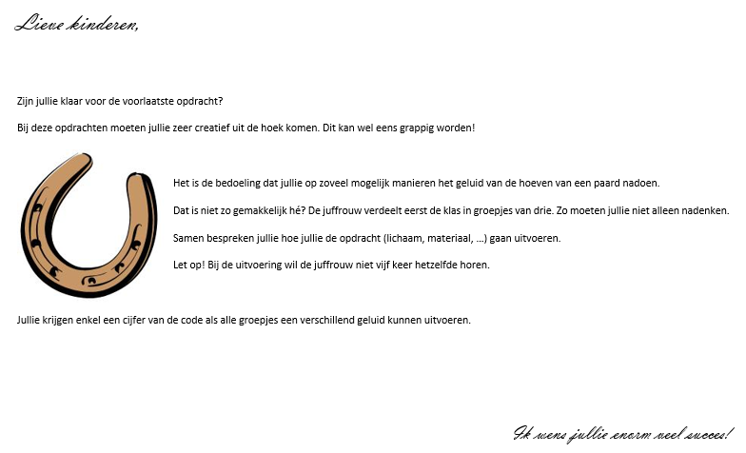
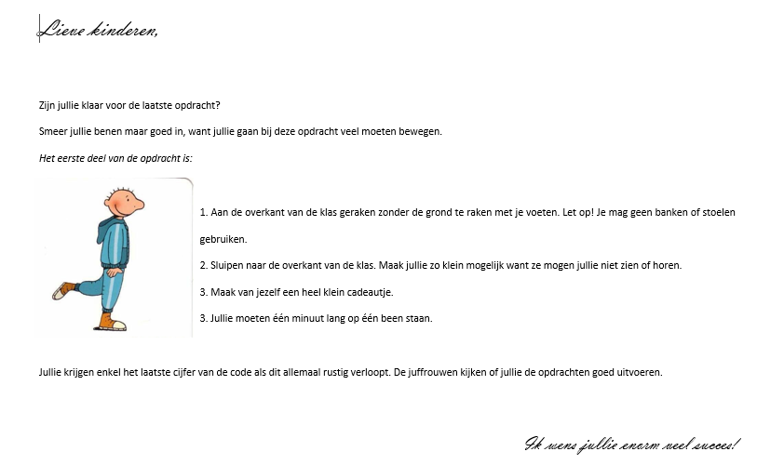

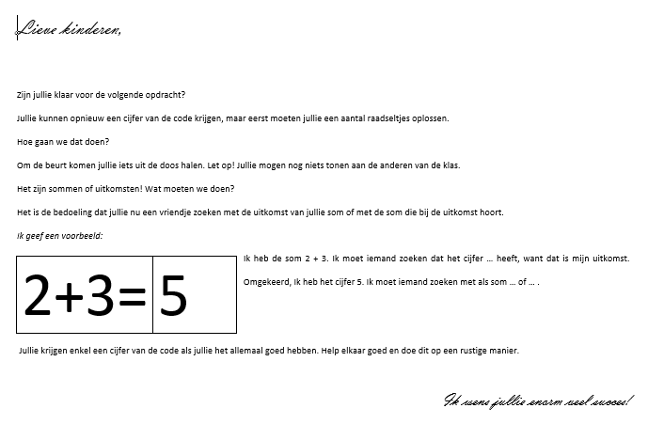

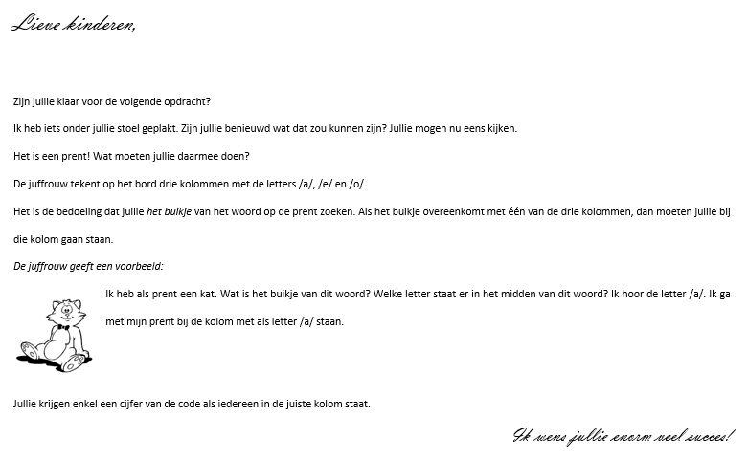

De brief van de Sint

Beste juffen en kinderen,

Ik, Sinterklaas, schrijf deze lange brief naar jullie. Als jullie deze brief lezen, wil dat zeggen dat jullie alle opdrachten goed hebben uitgevoerd. Ik ben zeer trots! Zo blijkt dat de kinderen van klas 1A super ‘taal-, reken-, muziek- en beweegpieten’ zijn. Precies wat ik op dit moment nodig heb!

Binnenkort moeten alle pakjes bij de lieve en brave kinderen gebracht worden. De tijd dringt! Ik zit met mijn handen in het haar want mijn pieten zijn allemaal een beetje ziek geworden. Stel jullie eens voor dat ze mij in de nacht van zondag 6 december niet kunnen helpen? De kinderen krijgen geen pakjes en iedereen zal verdrietig zijn. Wat ik nodig heb zijn reservepieten! Willen jullie mij uit de nood helpen?

Een belangrijke noot:
Jullie kunnen uiteraard niet zomaar een reservepiet worden. Juf Naomi zal jullie coachen in het worden van een goede Piet. Jullie moeten heel flink zijn, want op het einde van elke schooldag kunnen jullie een ‘pietenhoofdje’ verdienen. Kijk maar eens in de koffer! Als jullie tien ‘pietenhoofdjes’ verzameld hebben, krijgen jullie bovendien een pietendiploma mee naar huis. Is dat niet fijn? Zo een reservepiet zijn?

Maar, lieve kinderen, de juf staat er niet alleen voor. Ik vertrouw jullie één van mijn dierbare Spiekpietjes toe. Alstublieft! Hij verstopt zich in de klas, geeft de leerkracht advies en houdt jullie heel de dag in het oog. Zo kom ik te weten of jullie wel jullie best doen, een goede reservepiet te worden. O ja, vergeet niet het boek eens te lezen juf Naomi. Zo weten de kinderen precies wie de Spiekpietjes zijn.

Met een hartelijke groet,
Sint Nicolaas.

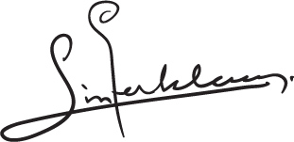

- Donderdag 19 november (14.20 – 15.20): Verschillende soorten pieten

AANVRAAG MATERIAAL STAGESCHOOL  - voor de lesgever:  - voor de leerlingen: | ONDERWIJSLEERMIDDELEN  - voor de lesgever:  - De sms van het Spiekpietje  - Het Spiekpietje  - Het boek ‘Sinterklaas’  - DVD ‘Dag Sinterklaas’  - voor de leerlingen:  - Prenten met verschillende soorten pieten
VOORTAAK: door leerlingen tegen de lesdatum mee te brengen materiaal of uit te voeren opdracht

/

T | LESGANG (gestructureerde fasering waaruit doelgerichtheid moet blijken).
5’  5’ | - Inleiding  Verbaal aanbiedende werkvorm  - Luisteren naar het lesonderwerp ‘verschillende soorten pieten’.  “Het Spiekpietje heeft zich al verstopt zo te zien? (De lkr. krijgt een sms: Biep, Biep!) Oei, ik krijg normaal nooit een sms rond dit uur? Iedereen weet dat ik les aan het geven ben? Mag ik eens kijken? (…) Het is van het Spiekpietje! Luister goed.”  Hallo juf Naomi,  Mijn excuses dat ik jullie stoor. Ik wil jou even iets vertellen.  De Sint en ik vinden het namelijk heel belangrijk dat de kinderen eens iets leren over de verschillende soorten Zwarte Pieten.  Misschien kan jij hen hierin coachen vandaag?  Ik heb alvast een boek meegebracht waarin heel wat informatie staat over ons.  Kunnen jullie mij vinden?  Kleine groetjes,  Het Spiekpietje  77  “Blijf allemaal op jullie plaats zitten. Gebruik een denkbeeldige verrekijker. Wie vindt het Spiekpietje? Ik zie hem niet hoor?”  De leerlingen zoeken het Spiekpietje. De leerkracht zingt het lied ‘De Spiekpietjes’.  Klasgesprek  - Uitwisselen van ervaringen over de pieten van de Sint.  “Ik denk dat het wel fijn is om eens iets te vertellen over de Zwarte Pieten. Wat weten jullie al over de Zwarte Pieten?”  - “Wie zijn ze?”  - Ze zijn zwart door de schoorsteen.  - Ze zijn de hulp van de Sint.  - …  - “Wat doen ze?”  - De pakjes door de schoorsteen brengen.  - De pakjes inpakken.  - …
2’  15’  8’ | - Kern  - Verzamelen in de kring.  “Ga eens allemaal achteraan in de klas, in een ronde kring zitten en we blijven deze keer mooi zitten. Het Spiekpietje kijkt mee!”  De leerlingen gaan in een mooie ronde kring zitten.  Verbaal aanbiedende werkvorm - Onderwijsleergesprek  - Luisteren en kijken gericht naar het kijkboek ‘Sinterklaas’.  “We gaan het boek van het Spiekpietje eens bekijken.”  De leerkracht stelt vragen en laat de leerlingen soms zelf invullen om hen nieuwsgierig te maken.  - “Waar speelt de prent zich af?”  - “Wat doen de Zwarte Pieten daar?”  - “Waarom zijn ze aan het trainen?”  - “Hoe zou het huis van de Sint eruit zien?”  - “Hoeveel Zwarte Pieten werken in de keuken?”  - “Wat zien jullie nog allemaal op de prent?”  - “Wat gaan ze met al die pakjes doen?”  - “Hoe vervoeren ze die naar ons land?”  - “Waar komen ze met de boot aan?”  - “Wat gebeurt er op de prent?”  - “Wat zou er nu komen?”  - “Waarom vieren ze feest?”  Onderwijsleergesprek  - Bespreken het kijkboek ‘Sinterklaas’.  De leerkracht stelt gericht vragen:  “Wat moeten Zwarte Pieten allemaal doen in het huis van Sinterklaas?”  - De tafel dekken.  - Het eten klaarmaken.  - De afwas doen.  - Kleren maken.  - …  “Wat moeten ze allemaal doen voor 5 december?”  - Pakjes inpakken.  - Snoep maken.  - De pakjes bij de juiste bestemming leggen.  - …  “Zou het erg zijn als de Sint geen Zwarte Pieten had?”  - De Sint kan dit niet allemaal alleen.  “Welke soorten Zwarte Pieten zijn er allemaal?”  - De pakjespiet  - De bakpiet  - De mijterpiet  - De speelgoedfabriekpieten  - …  “Wisten jullie dat er zoveel verschillende Zwarte Pieten zijn?”  De leerlingen geven een persoonlijk antwoord.  “Welke Zwarte Piet zou jij graag willen zijn?”  De leerlingen geven een persoonlijk antwoord.
15’ | - Verwerking  Klassikale opdrachtsvorm  - Uitbeelden van verschillende soorten pieten.  “Ik heb hier prenten met verschillende soorten pieten op. Jullie krijgen allemaal één prent. Jullie moeten de piet op de prent één voor één uitbeelden voor de rest van de groep. De anderen moeten raden over welke soort piet het zou kunnen gaan. Wie begrijpt dit niet?”  De leerlingen beelden de verschillende soorten pieten uit.
10’ | - Slot  Visueel aanbiedende werkvorm  - Kijken naar het fragment ‘Dag Sinterklaas’: Waarom is Zwarte Piet zwart?  “Zo nu weten jullie hoeveel verschillende soorten Pieten er zijn! Jullie hebben mij daarnet verteld dat Zwarte Piet zwart is omdat hij telkens door de schoorsteen moet. We gaan eens kijken naar het fragment ‘Dag Sinterklaas’. Daarin wordt verteld waarom Zwarte Piet zwart is. Veel kijkplezier!”  De leerlingen kijken naar het fragment ‘Dag Sinterklaas’.

Bijlage:

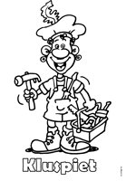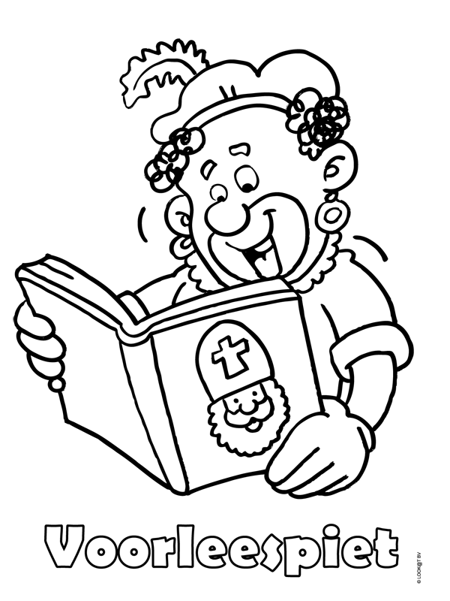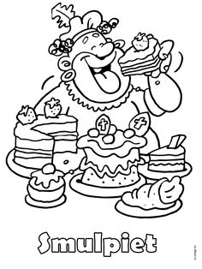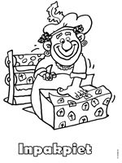

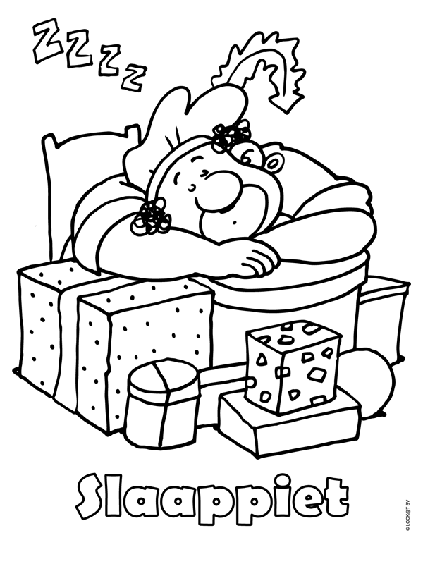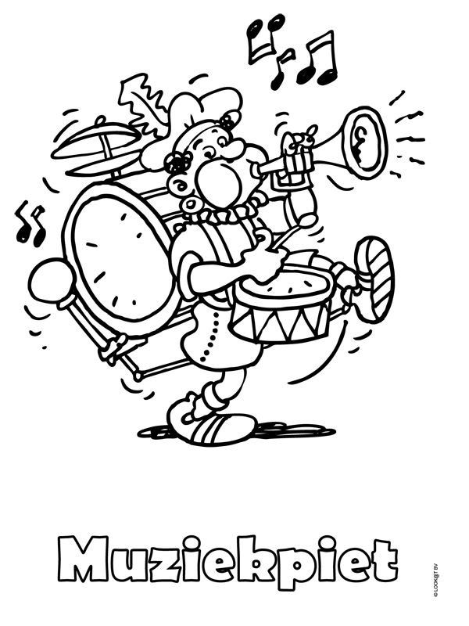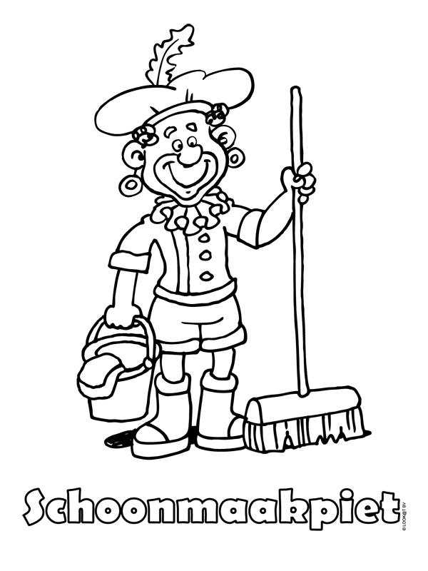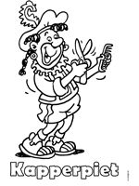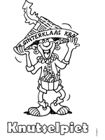

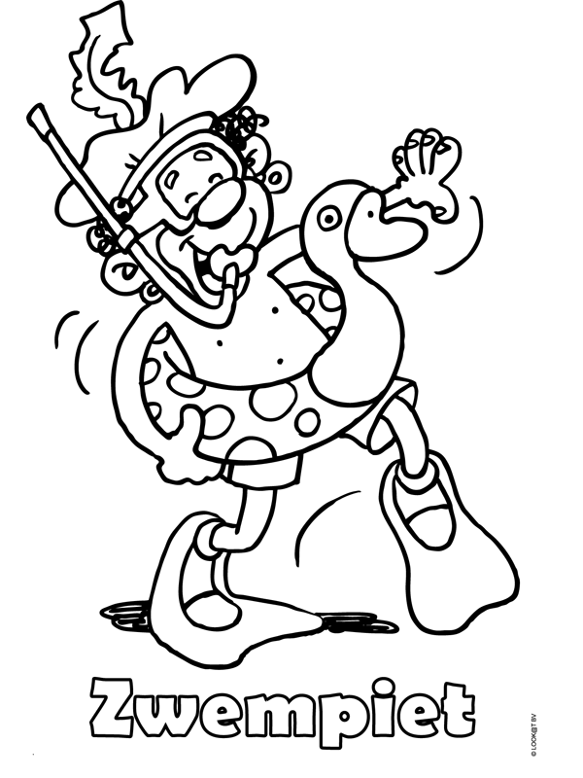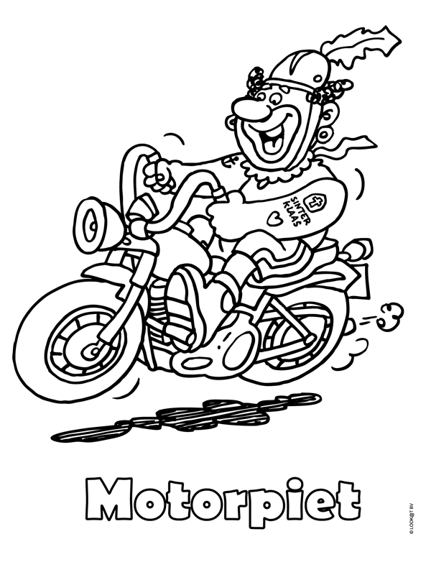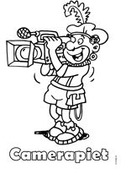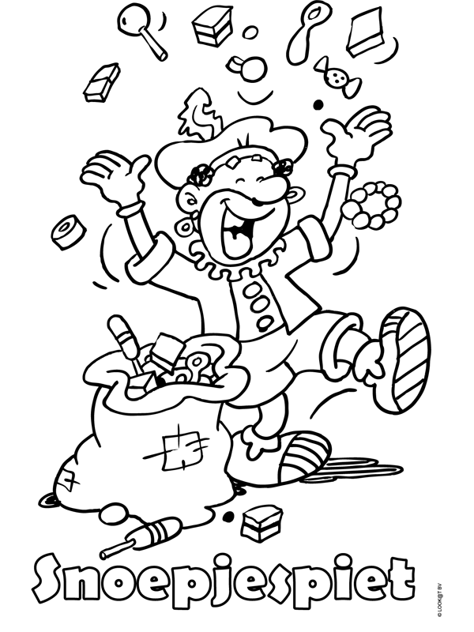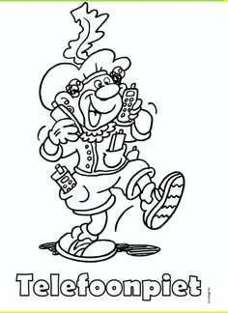

- Maandag 23 november (14.20 – 15.20): Attributen van de Sint en Piet Mijterpieten

AANVRAAG MATERIAAL STAGESCHOOL  - voor de lesgever:  - voor de leerlingen: | ONDERWIJSLEERMIDDELEN  - voor de lesgever:  1. Het Spiekpietje  2. De brief  3. De kleren van Zwarte Piet  4. De prenten met de attributen  5. Het bordplan  6. DVD ‘Dag Sinterklaas’  - voor de leerlingen:  1. Het werkblad ‘Lees, teken en schrijf’  2. De oefenschoen
VOORTAAK: door leerlingen tegen de lesdatum mee te brengen materiaal of uit te voeren opdracht

/

T | LESGANG (gestructureerde fasering waaruit doelgerichtheid moet blijken).
5’  5’ | - Inleiding  Verbaal aanbiedende werkvorm  - Luisteren naar het lesonderwerp ‘de attributen van de Sint en zijn Pieten’.  “Hebben jullie vandaag het Spiekpietje al gezien? Ik weet niet goed waarover ik jullie nog iets kan vertellen. Misschien kan het Spiekpietje mij helpen. Gebruik jullie denkbeeldige verrekijker nog eens. Kunnen jullie hem zien?”  De leerlingen kijken rond in de klas. De leerkracht zingt het lied ‘De Spiekpietjes’.  “Gevonden! Hij heeft zo te zien iets meegebracht. Er ligt ook een briefje bij. Moet ik het eens voorlezen?”  Hallo juf Naomi,  Ik heb de kleren van de Zwarte Piet meegebracht. Het is misschien geen slecht idee om het met de leerlingen eens te hebben over de attributen van de Sint en zijn Pieten. Elke reservepiet moet deze attributen goed kennen van Sinterklaas. Dit is het vak van de mijterpieten!  P.S.: De kleren van de Sint kreeg ik natuurlijk niet mee. ;-)  Kleine groetjes,  Het Spiekpietje  Klasgesprek  - Uitwisselen van ervaringen rond de attributen van de Sint en Zwarte Piet.  “Volgens de Sint moet elke reservepiet de attributen goed kennen. Wie van jullie weet er al iets over de kleren?”  De leerlingen vertellen wat ze al weten over de attributen.  “Hoe weten jullie dat allemaal? Waar hebben jullie dat al eens gezien?”  De leerlingen geven een antwoord.  “Wat vinden jullie van de kleren van de Sint en Zwarte Piet?”  De leerlingen geven een antwoord.
5’  5’  2.5’  2.5’  5’ | - Kern  Onderwijsleergesprek  - Onderscheiden de attributen van de Sint en Zwarte Piet.  “Ik heb aantal prenten meegebracht waarop de attributen zijn afgebeeld. Ik ben wat slordig geweest want alle prenten zijn in mijn boekentas door elkaar geraakt. Nu weet ik niet meer welke attributen bij de Sint horen en welke bij Zwarte Piet horen. Kunnen jullie mij helpen? Ik ga op het bord twee kolommen tekenen: een kolom voor de Sint en een kolom voor Zwarte Piet.”  De kolom van Sinterklaas: de mijter, de staf, de mantel, de albe, de stola, de ring en het boek.  De kolom van Zwarte Piet: de zak, de oorbellen, de broek, de muts, de schoenen, de veer en de kraag.  Onderwijsleergesprek  - Vergelijken de attributen van de Sint met een bisschop.  “De Sint lijkt eigenlijk een beetje op een bisschop (lkr. toont een prent). Sinterklaas is een katholieke bisschop.”  Welke gelijkenissen zien jullie?  - De hoed (mijter)  - De mantel  - De ring  - De stok (staf)  - Het kleed (albe)  - De sjaal (stola)  Welke verschillen zien jullie?  - Het kruis (mijter)  - Rode kleuren (mijter en mantel)  - De grotere krul (staf)  - Witte handschoenen  Onderwijsleergesprek  - Benoemen de attributen van de Sint en Zwarte Piet.  “Hoe benoemen we nu al die attributen van de Sint en Zwarte Piet?”  Wat zeggen we tegen de hoed van de Sint?  - Een mijter  Wat zeggen we tegen de stok van de Sint?  - Een staf  “Wat zeggen we tegen het wit kleed van de Sint?”  - Een albe  “Wat zeggen we tegen de sjaal van de Sint?”  - Een stola  Onderwijsleergesprek  - Bespreken de attributen van de Sint en Zwarte Piet.  “Waarom heeft Sinterklaas altijd een boek bij zich?”  - In het boek staan al de namen van de brave kinderen.  “Zijn jullie dit jaar braaf geweest?”  De leerlingen geven een persoonlijk antwoord.  “Sinterklaas draagt zijn ring langs de linkerkant. Weten jullie ook waarom?”  - Om de kinderen een hand te kunnen geven.  “Waarom heeft Zwarte Piet altijd een zak bij zich?”  - In de zak zit al het speelgoed dat Zwarte Piet moet rondbrengen bij de kinderen.  “Waarom heeft Zwarte Piet een veer op zijn muts?”  - Als een Zwarte Piet een pietentest goed doorstaan heeft, ontvangt hij als beloning van de Sint een veer.  “Waarom heeft Zwarte Piet een hak onder zijn schoen?”  - Om niet uit te schuiven op het dak.  Klassikale opdrachtsvorm  2.5 Aanvullen van de ontbrekende attributen bij de Sint en de Piet.  “Op het bord hangen twee prenten van de Sint en van Zwarte Piet. Wat vinden jullie ervan?”  - “Er zijn dingen die ontbreken!”  “Oei, oei. Wat ben ik allemaal vergeten?”  - “De sint: de mijter, de staf, de mantel, de albe, de stola, de ring en het boek.  “De Zwarte Piet: de zak, de oorbellen, de broek, de muts, de schoenen, de veer en de kraag.  “Wie komt deze attributen er eens bijtekenen?”  De leerlingen komen de attributen erbij tekenen.
5’  5’  10’ | - Verwerking  Verbaal aanbiedende werkvorm – individuele opdrachtsvorm  - Oefenen op het vastknopen van de veters.  “Neem allemaal jullie oefenschoen er eens bij. Zwarte Piet heeft misschien wel een hak onder zijn schoen, maar het is ook belangrijk dat hij zijn veters kan vastknopen. Anders zou hij over zijn veters struikelen en zo het dak afvallen. We gaan eens oefenen. Kijk goed naar de juf en jullie doen mij na.”  Maak een knoopje,  Maak een boompje met een veter.  Een konijn loopt rond het boompje,  Kruipt in zijn holletje en trekken maar aan het boompje en het konijntje!  “Probeer het nog eens zelf.”  De leerkracht gaat rond om indien nodig de leerlingen te begeleiden.  Klassikale opdrachtsvorm (bewegingstussendoortje)  - Spelen van het spel ‘Ik zeg’.  “We gaan even een spel spelen om te controleren of jullie de attributen al goed kennen. Iedereen krijgt van mij vijf prenten. Bekijk ze al eens goed!”  - “De mijter, de staf, de stola, de albe, de mantel.”  “Goed! Als ik zeg: ‘ik zeg staf!’, dan moeten jullie allemaal het kaartje van de staf omhoog houden. Als ik zeg: ‘Ik zeg mantel!’, dan moeten jullie allemaal het kaartje van de mantel omhoog houden. Maar, … het wordt moeilijker! Stel dat ik enkel ‘mantel’ zeg, dan mogen jullie niet reageren. Jullie mogen enkel reageren als er ‘ik zeg’ voor staat. Willen we het de eerste keer eens proberen?”  De leerkracht en de leerlingen testen het spel eerst.  “Nu gaan we voor echt spelen.”  Individuele opdrachtsvorm  - Invullen van het werkblad ‘Lees, teken en schrijf’.  “Iedereen krijgt van mij een werkblad. We gaan het samen overlopen. Volg goed mee aan het bord.”  Opdracht 1: Eerst moeten we de woorden lezen die er staan.  Als dat gedaan is, moeten we het woord tekenen.  Opdracht 2: Welke woorden van opdracht 1 passen bij de Sint?  Welke woorden van opdracht 1 passen bij de Piet?  We schrijven de woorden op de goede plaats.  “Als het werkblad gemaakt is, geven jullie het terug aan de juffrouw. Al het materiaal mag van de banken.”
10’ | - Slot  Aanschouwelijk aanbiedende werkvorm  - Kijken naar het fragment ‘Dag Sinterklaas’ met als thema: ‘De attributen van de Sint’.  “Zo nu hebben jullie al wat meer geleerd over de taak van een mijterpiet. Proficiat! We gaan ons nu allemaal achteraan op de mat zetten. Ik ga een filmpje van ‘Dag Sinterklaas’ opzetten. Zorg ervoor dat iedereen goed kan kijken. Het gaat nog eens over de attributen van de Sint. Veel kijkplezier!”  De leerlingen kijken naar ‘Dag Sinterklaas’.

Bijlage:

Het bordplan

Een bisschop De Sint

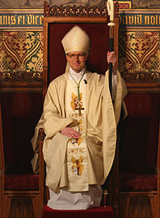

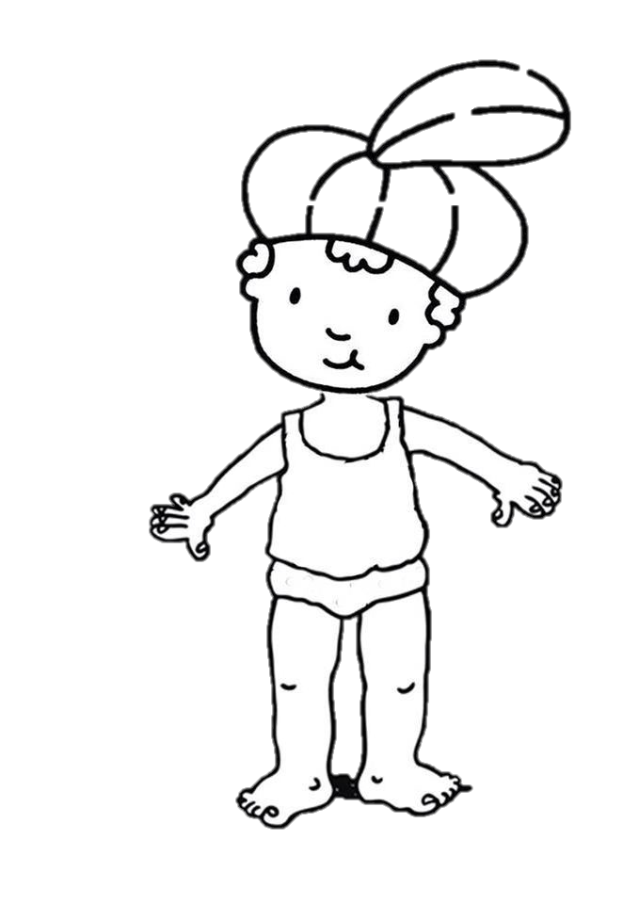
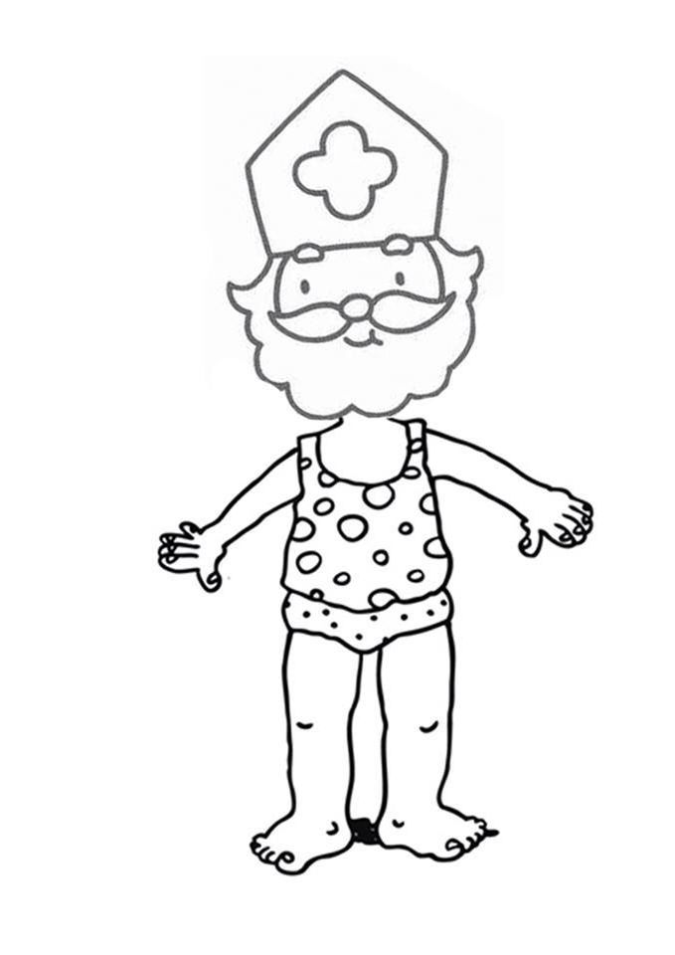

- Dinsdag 24 november (13.20 – 14.00): De intocht van de Sint naar school

AANVRAAG MATERIAAL STAGESCHOOL  - voor de lesgever:  - voor de leerlingen: | ONDERWIJSLEERMIDDELEN  - voor de lesgever:  1. Groot blad met de zeppelin van Sinterklaas  - voor de leerlingen:  1. Kleurpotloden
VOORTAAK: door leerlingen tegen de lesdatum mee te brengen materiaal of uit te voeren opdracht

T | LESGANG (gestructureerde fasering waaruit doelgerichtheid moet blijken).
25’ | - Inleiding  - Verzamelen op de speelplaats.  Na de speeltijd (13.20) is er een samenkomst op de speelplaats. De leerlingen gaan dicht bij elkaar staan om te luisteren wat de leerkracht precies gaat verkondigen.  Verbaal aanbiedende werkvorm  - Luisteren naar het lesonderwerp ‘De intocht van de Sint naar school’.  De school luistert naar het verhaal dat als leidraad wordt gebruikt voor de periode rondom Sinterklaas. Een leerkracht leest een brief, gestuurd door de Sint en zijn Pieten.  - Sinterklaasverhaallijn  Schoolverband  1.3 Zingen een Sinterklaaslied.  De leerkrachten zingen met alle klassen samen een Sinterklaaslied.
10’ | - Kern + verwerking  Klasgesprek (fantaseren)  2.1 Bespreken de brief van de Sint en zijn Pieten.  “Wat vonden jullie van de brief?”  “Hoe zou de Sint naar school kunnen komen?”  “Met wat zou de Sint naar school kunnen komen?”  - Rekening houdend met de weersomstandigheden.  - Rekening houdend met de accommodatie.  - …  Klasgesprek  2.2 Bespreken de grote prent ‘De zeppelin van Sinterklaas’.  “Zou het niet leuk zijn als de Sint met iets uit de lucht toekomt?”  Link leggen met de vliegtuigen uit de grote oorlog.
5’ | - Slot  Individuele opdrachtsvorm  - Kleuren (elk) een deel van de grote prent ‘De zeppelin van Sinterklaas’ in.  Indien er tijd over is.

- Dinsdag 24 november (14.20 – 15.20): Drijven en zinken van de stoomboot Matroospieten

AANVRAAG MATERIAAL STAGESCHOOL  - voor de lesgever:  - voor de leerlingen: | ONDERWIJSLEERMIDDELEN  - voor de lesgever:  1. Het spiekpietje  2. De stoomboot van de Sint  3. Het kijkboek ‘Sinterklaas’.  - voor de leerlingen:  1. Vijf waterbakken  2. De voorwerpen  3. De werkbladen  4. Kurken, plasticine, knikkers, zand en plastic borden  5. Twee boten en afwasmiddel  6. Wegwerpmateriaal  7. Lijm en een schaar
VOORTAAK: door leerlingen tegen de lesdatum mee te brengen materiaal of uit te voeren opdracht

T | LESGANG (gestructureerde fasering waaruit doelgerichtheid moet blijken).
5’ | - Inleiding  Verbaal aanbiedende werkvorm  - Luisteren naar het lesonderwerp ‘Drijven en zinken’.  “Kinderen, wat moet een reservepiet nog allemaal kunnen? We kunnen al rekenen, lezen, schrijven … . Zou ik het eens vragen aan het Spiekpietje? Waar is hij? Kijken jullie even rond?”  De leerlingen kijken rond. De leerkracht zingt het lied ‘De Spiekpietjes’.  “O, Het Spiekpietje zit op een …!”  - Stoomboot!  Hallo juf Naomi,  Ik heb daarnet gehoord dat jullie het hadden over de manier waarop de Sint naar school zal komen. Jullie hadden heel wat leuke ideeën kinderen! ;-)  Weten jullie ook hoe de Sint en zijn Pieten van Spanje naar België komen? Zou het eens niet fijn zijn om de kinderen iets te leren over de stoomboot van de Sint? Stel jullie eens voor dat de boot van de Sint op zee zinkt, dan moeten de reservepiet de boot dringend repareren. Dit is ook het werk van de matroospieten!  P.S.: Weten jullie nog dat Spiekpietjes stapelgek zijn op Sinterklaasliedjes? Willen jullie het liedje ‘Zie ginds komt de stoomboot’ eens zingen voor mij? Daar word ik helemaal blij van!  Kleine groetjes,  Het Spiekpietje
2.5’  2.5’ | Verbaal aanbiedende werkvorm  1.2 Zingen het lied ‘Zie ginds komt de stoomboot’.  “Wat een leuk idee om eens iets te vertellen over de stoomboot van de Sint. Gaan we eerst Spiekpietje blij maken en het liedje ‘Zie ginds komt de stoomboot’ eens zingen?”  De leerkracht en de leerlingen zingen het lied.  1.3 Uitwisselen van ervaringen rond de stoomboot van de Sint. Klasgesprek  “Wie zit er allemaal op de boot?”  - Sinterklaas, het paard en de Pieten.  “Waar staan zij op? Wijs dat eens aan op de boot.”  - Op het dek.  “Waar komt de boot vandaan?”  - Spanje  “Wie is er gaan kijken naar de Sint als hij met de stoomboot aankwam in België?”  De leerlingen geven een persoonlijk antwoord.
5’  5’  20’ | - Kern  Onderwijsleergesprek  2.1 Bekijken en bespreken de verschillende soorten boten aan de hand van een kijkplaat uit het boek ‘Sinterklaas’.  “Kennen jullie het kijkboek ‘Sinterklaas’ nog dat we van het Spiekpietje gekregen hebben. In het boek staat de stoomboot van de Sint afgebeeld. (Lkr. toont de prent) Hoe heet de plaats waar de stoomboot van de Sint aanmeert of uitvaart?”  - De haven (van Antwerpen).  “Is de stoomboot van de Sint het enige vervoersmiddel over water? Welke boten liggen er nog in de haven?”  - Zeilboten, roeiboten en motorboten.  “Wat is het verschil tussen die boten?”  - Zeilboten varen met behulp van een zeil mee met de wind.  - Roeiboten varen doordat de mens roeit met de peddels.  - Motorboten bewegen zich voort met behulp van een brandstof.  “Orden deze boten eens van traag naar snel?”  1. Roeiboot  2. Zeilboot  3. Motorboot  “Uit welke materialen zijn die boten gemaakt?”  - Roeiboot: ijzer  - Zeilboot: hout  - Motorboot: rubber  Verbaal aanbiedende werkvorm  2.2 Verdelen de klas in groepen.  “Straks knutselen we zelf een boot in elkaar. Maar de boot moet op het water blijven drijven. Voor we aan de slag gaan, verdelen we ons in groepjes van drie. (…) Jullie krijgen van mij voorwerpen die gemaakt zijn uit verschillende materialen en een werkblad. Bekijk deze even.”  De leerlingen worden verdeeld in groepen en bekijken de materialen.  Onderwijsleergesprek  2.3 Testen en bespreken van diverse materialen: drijven of zinken?  “Leg zo meteen de voorwerpen één voor één op het wateroppervlak. Iemand anders in de groep knipt de afbeeldingen (voorwerpen) op het werkblad uit. De afbeeldingen moeten in de juiste kolom gelegd worden: drijven of zinken?”  De groepjes gaan aan het werk.  De leerkracht bespreekt achteraf kort de resultaten.  Een kurk:  “Bind met een elastiek onder elk voorwerp een stukje kurk. Plaats nu de voorwerpen opnieuw op het wateroppervlak.”  De groepjes gaan aan het werk.  “Wat stellen jullie vast?”  - Het voorwerp blijft drijven.  Plasticine:  “Elk groepje krijgt van mij een stuk plasticine. Deel het stuk plasticine in twee. Maak van het ene stuk een bolletje en van het andere stuk een bootje. Leg beide op het wateroppervlak.”  De groepjes gaan aan het werk.  “Wat gebeurt er?”  - Het ene blijft drijven, het andere zinkt.  “Hoe zou dat komen?”  - Het oppervlak is groter.  Onderwijsleergesprek  2.4 Testen en bespreken van diverse materialen: draagkracht.  “Ik deel knikkers en een plastic bord uit. Laat het bord op het wateroppervlak drijven. Hoeveel knikkers kunnen jullie op het bord vervoeren voor het zinkt?”  De groepjes gaan aan de slag.  De leerkracht bespreekt de resultaten.  “Doe nu hetzelfde met lepels zand. Hoeveel lepels zand zijn er nodig vooraleer het bord zinkt?”  De groepjes gaan aan de slag.  De leerkracht bespreekt de resultaten.  Onderwijsleergesprek  2.5 Testen en bespreken de vorm van een boot.  “Jullie krijgen per groepje twee bootjes. Leg ze naast elkaar op het water, met hun achterkant naar de rand. Doe een druppel afwasmiddel in het gaatje van de bootjes. Wat gebeurt er?”  De groepjes gaan aan de slag.  De leerkracht bespreekt de resultaten.  “Welk bootje vaart het snelst? Hoe zou dat komen?”  - De boot met het punt vaart het best. (Kijk maar naar de stoomboot van Sinterklaas)
15’ | - Verwerking  Onderwijsleergesprek  3.1 Herhalen de bevindingen uit de voorbije activiteit.  “Wat hebben jullie net geleerd?”  - Sommige voorwerpen zinken, andere blijven drijven.  “Hoe komt dat?”  - Door het materiaal, door de vorm.  “Hoe kunnen wij ervoor zorgen dat ons voorwerp toch drijft?’  - Kurk onderbinden, de vorm waterdicht maken, …  Groepswerk  3.2 Maken een vaartuig dat blijft drijven en iets kan vervoeren.  “Goed, matroospieten! Jullie krijgen allemaal materiaal van mij. Kijk eerst eens uit welk materiaal het gemaakt is.”  - Papier  - Stof  - Piepschuim  - Ijzer  - Hout  - Krijt  - Rubber  - …  “Sorteer de materialen nog eens in twee groepen: drijven/zinken.”  De groepjes gaan aan de slag.  “Knutsel de stoomboot van de Sint. Let wel, de boot moet blijven drijven. Kunnen jullie ook een boot maken die de pakjes van de kinderen kan vervoeren? Of een stoomboot dat door de wind kan varen? Begin er maar aan!”  De groepjes gaan aan de slag.
5’ | - Slot  Klassikale opdrachtsvorm  4.1 Testen of het gemaakte vaartuig drijft of niet.  “We gaan eens testen welke matroospieten een goede boot gemaakt hebben.”  De makers testen hun vaartuig. De groep geeft commentaar. Ze verklaren waarom het tuig drijft of niet.  “Nu kunnen jullie ook het werk van de matroospieten! Goed gedaan.”

- Donderdag 26 november (11.10 – 12.00): Het speelgoed van vroeger en nu Speelgoedfabriekpieten

AANVRAAG MATERIAAL STAGESCHOOL  - voor de lesgever:  - voor de leerlingen: | ONDERWIJSLEERMIDDELEN  - voor de lesgever:  1. Het Spiekpietje  2. De zak van Zwarte Piet  3. Het oud speelgoed  4. Het verlanglijstje van opa Leo  - voor de leerlingen:
VOORTAAK: door leerlingen tegen de lesdatum mee te brengen materiaal of uit te voeren opdracht

T | LESGANG (gestructureerde fasering waaruit doelgerichtheid moet blijken).
5’  5’ | - Inleiding  Verbaal aanbiedende werkvorm  - Luisteren naar het lesonderwerp ‘speelgoed van vroeger en nu’.  “Hebben jullie vandaag het Spiekpietje al gezien? Willen jullie hem gaan zoeken? Hij moet mij weer wat advies geven. Wees er wel lief tegen als jullie hem vinden.”  De leerlingen zoeken het Spiekpietje. De leerkracht zingt het lied ‘de Spiekpietjes’.  “Hij zit in de zak van Zwarte Piet verstopt! Wat zou er in de zak van Zwarte Piet zitten?”  De leerkracht haalt al het materiaal uit de zak.  “Het Spiekpietje heeft er weer een briefje bij gestopt. Moet ik hem eens voorlezen?”  Hallo juf Naomi,  Jullie hebben tot nu toe al heel wat bijgeleerd. Ik heb de Sint deze nacht aan de telefoon gehad en hij was heel tevreden over jullie. Het pietendiploma komt steeds dichterbij!  Hij had mij wel gevraagd om het in de klas eens te hebben over het beroep van de speelgoedfabriekpieten. Wisten jullie dat het verlanglijstje van jullie opa en oma er vroeger helemaal anders uitzag? De Sint is voor jullie gaan snuisteren in zijn oud archief naar de verlanglijstjes die hij vroeger toegestuurd kreeg. Zo vond hij een lijstje van Leo, de opa van Robbe. Zijn er verschillen met de lijstjes van jullie?  P.S.: Ik heb voor een zak met oud speelgoed gezorgd en het schilderij van Pieter Bruegel.  Kleine groetjes,  Het Spiekpietje  Klasgesprek  - Uitwisselen van ervaringen rond het ‘speelgoed van vroeger en nu’.  “Welk speelgoed willen jullie graag krijgen van de Sint dit jaar?”  “Welk speelgoed zou er nu op het verlanglijstje van opa Leo staan?”
5’  5’  5’  5’ | - Kern  Onderwijsleergesprek  2.1 Bespreken de gelijkenissen en de verschillen met het speelgoed van vroeger en nu.  “Dit is het verlanglijstje van Leo, de opa van Robbe. Ik lees hem even voor!”  Lieve Sint,  Hier is mijn lijst.  Zou u wat in mijn schoen willen leggen?  Ik ben dit jaar heel braaf geweest.  Dank u!  Leo  De leerkracht kijkt samen met de leerlingen naar het verlanglijstje.  - “Herkennen jullie het speelgoed?”  - “Merken jullie verschillen op met het speelgoed van nu?”  - “Zijn er gelijkenissen met het speelgoed van nu?”  - “Wie speelt er nog met dat speelgoed?  Onderwijsleergesprek  2.2 Bespreken het schilderij ‘Kinderspelen’ – Pieter Bruegel.  “Heel, heel lang geleden bestonden er enkel schilderijen (geen foto’s). Dit is een schilderij uit de 16de eeuw van een beroemde schilder Pieter Bruegel de Oude. Jullie krijg in een groepje van drie een deel uit het schilderij. (…) Wat zien jullie op de prent? Kennen jullie een aantal spelletjes?”  - Haasje over, het stokpaard, stelten, knikkeren, …  “Vinden jullie dat ze vroeger veel speelgoed hadden?”  Eeuwen geleden was er veel minder speelgoed. Het speelgoed dat we nu kennen, bestond toen nog niet. Vaak was het speelgoed heel erg duur. De kinderen maakten het speelgoed zelf.  “Uit welk materiaal bestaat het speelgoed?”  Het speelgoed werd uit eenvoudige en natuurlijke materialen gemaakt zoals hout, stof en aardewerk. Vandaag bestaat bijna alles uit plastiek en metaal.  “Bestonden er vroeger al fabrieken zoals nu waar jullie speelgoed kunnen kopen?”  Vroeger werd alles met de hand gemaakt.  “Waar spelen jullie meestal?”  Vroeger speelden de kinderen vaak buiten op straat en in de open velden. Nu moet iedereen binnen spelen of in de tuin. Er is veel te veel verkeer en de mensen hebben veel huizen gebouwd. Veel plaats om te spelen is er niet meer.  “Vinden jullie het speelgoed niet te eenvoudig?”  Vroeger werd er alleen maar met eenvoudige voorwerpen zoals tollen, hoepels en bikkels gespeeld. De spelletjes van nu zien er veel ingewikkelder uit. Denk maar aan al de computerspelletjes.  “Zou jij liever met het speelgoed van vroeger spelen?”  De leerlingen geven een persoonlijk antwoord.  Groepswerk  2.3 Uittesten van het speelgoed van vroeger.  “Op de prent die jullie per drie gekregen hebben, spelen de mensen met speelgoed. Wat moeten jullie nu doen?”  - Kies hetzelfde speelgoed uit de zak van Zwarte Piet.  - Speel het spel in groep na.  - Op hoeveel verschillende manieren kan je het spel spelen?  - Welke naam geef je aan het spel?  - Vinden jullie dit leuk speelgoed?  De leerlingen spelen het spel.  Onderwijsleergesprek  2.4 Bespreken het speelgoed van vroeger: de bevindingen.  De leerkracht overloopt elk groepje klassikaal en stelt gerichte vragen.  - Toon jullie prent even aan de rest.  - Welk spel hebben jullie gespeeld?  - Hoe hebben jullie het spel gespeeld? Toon dit even.  - Vinden jullie dit leuk speelgoed?  De leerkracht geeft bij elk speelgoed extra uitleg en demonstreert kort het spel.
5’  5’ | - Verwerking  Individuele opdrachtsvorm  - Invullen van het werkblad ‘Een zak vol speelgoed’.  “Neem jullie schrijfpotlood uit de bank. Iedereen krijgt van mij een werkblad. Wat moeten we doen?”  Opdracht 1:  - Welk speelgoed zien jullie allemaal? Vertel.  - Met welk speelgoed werd er vroeger gespeeld? Kleur in.  Stokpaard, touw, tol en hoepel.  Opdracht 2:  - Wat hoort er thuis in de zak van Sint? Verbind.  Verbaal aanbiedende werkvorm - Individuele opdrachtsvorm  - Oefenen op het vastknopen van de veters.  “Weten jullie dat de speelgoedfabriekpieten de pakjes van de brave kinderen meestal inpakken met een mooie strik? Alles moet natuurlijk zeer snel gaan. Anders geraken de pakjes nooit op tijd klaar. De pieten zijn goed in het vastknopen van een mooie strik. Hoe zit het bij jullie? Neem allemaal jullie oefenschoen nog eens.”  De leerlingen nemen de oefenschoen.  “We gaan de veters nog eens vastknopen. Let goed op de juf!”  Maak een knoopje,  Maak een boompje met een veter.  Een konijn loopt rond het boompje,  Kruipt in zijn holletje en trekken maar aan het boompje en het konijntje!  “Probeer het nog eens zelf.”  De leerkracht gaat rond om indien nodig de leerlingen te begeleiden.
10’ | - Slot  Aanschouwelijk aanbiedende werkvorm  - Kijken naar het fragment ‘Dag Sinterklaas’: Speelgoed  “Het werk van de speelgoedfabriekpieten kunnen we nu ook al. Wat worden wij goede reservepieten! We gaan ons nu allemaal achteraan op de mat zetten. Ik ga ‘Dag Sinterklaas’ nog eens opzetten. Zorg ervoor dat iedereen goed kan kijken. Het gaat over het speelgoed. Veel kijkplezier!”  De leerlingen kijken naar ‘Dag Sinterklaas’.

Bijlagen:

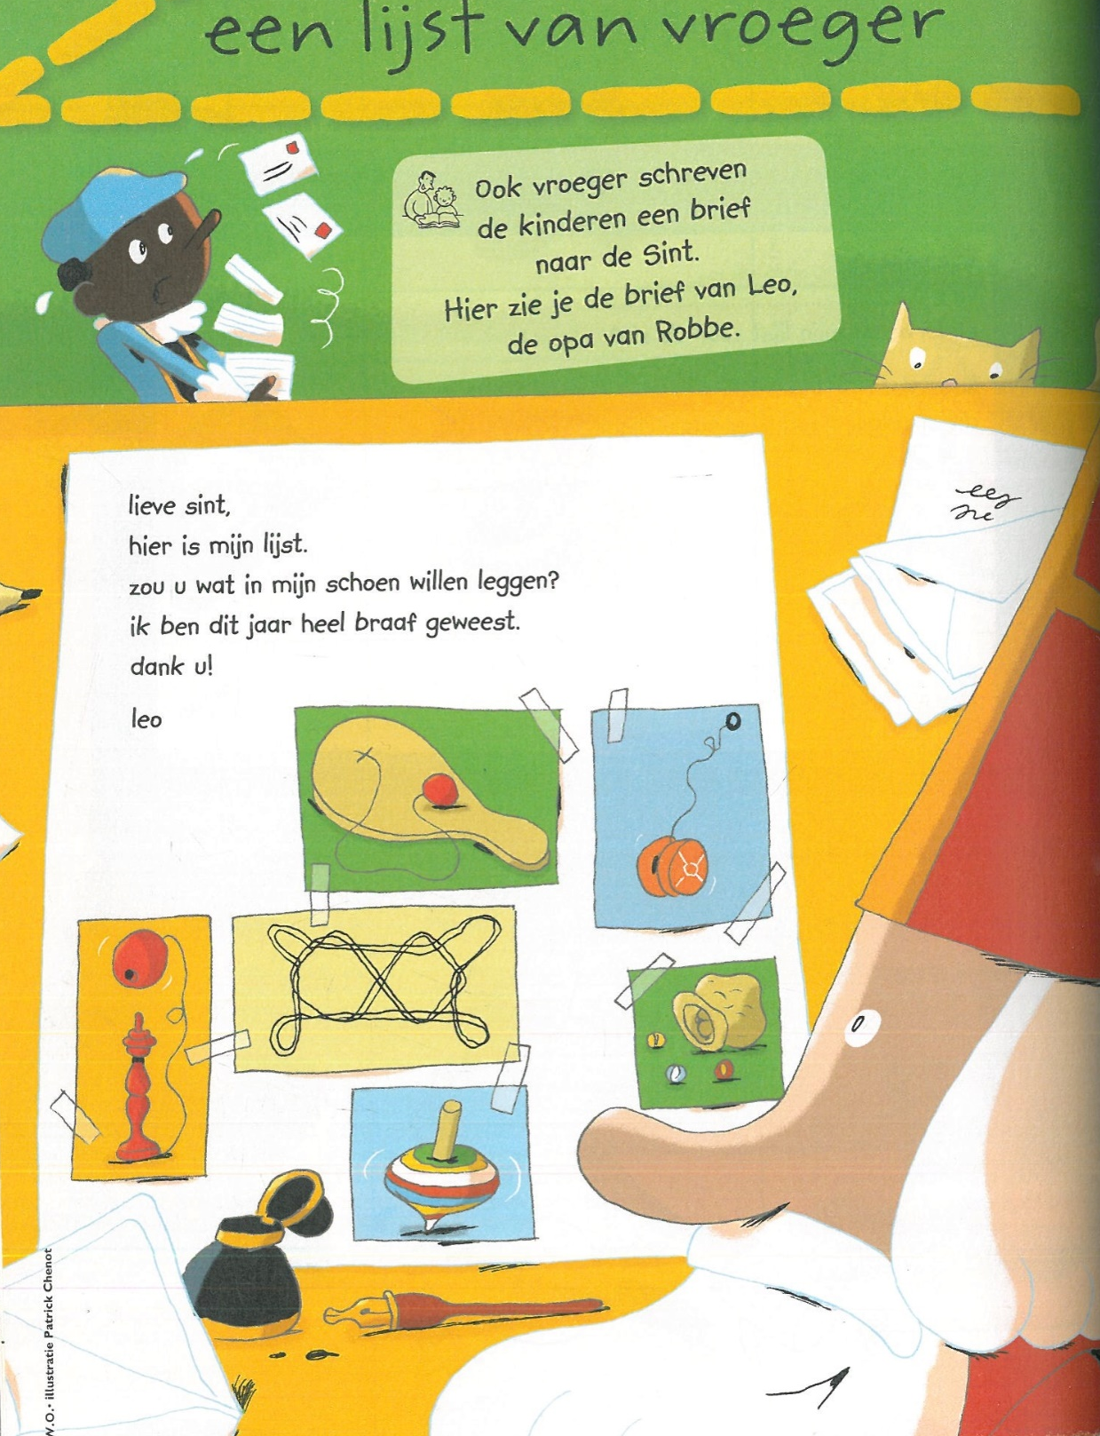

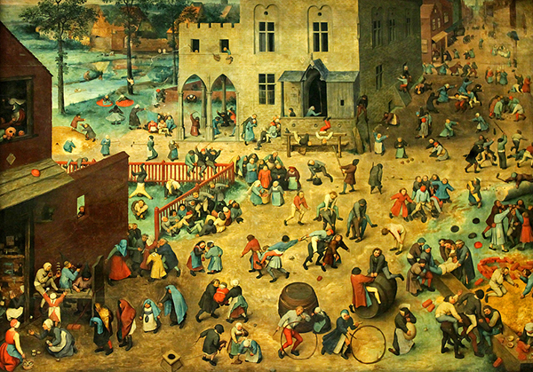
BORDSCHEMA: een werkelijkheidsgetrouwe weergave met kleuren, ... rekening houdend met de beschikbare ruimte

Rode draad doorheen het thema:

De brief van de Sint: ‘Gezocht: reservepieten’.

Het Spiekpietje van de Sint:

